<https://www.youtube.com/watch?v=I7fyFb7gNEQ>

<http://www.notforme.kr/archives/756>

sudo pip install pyserial

요렇게 serial 모듈까지 설치하고나면 짜잔

[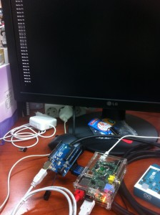](http://www.notforme.kr/jthkhhjwj/wp-content/uploads/2013/10/2013-10-11-18.57.40.jpg)

사진과 같이 모니터에 “Hello Pi”가 거침없이 찍혀 내려오는 모습을 보실 수 있습니다. 와우!~ 눈물이 날 뻔…. 아니 그 정도의 감동은 아니었지만 “Hello Pi”가 모니터에 찍힐 때 감동은 C를 처음 배울 때 “Hello World”와 비견될 정도의 감동이네요.

간간히 프로젝트를 진행하면서 아두이노와 라즈베리파이 관련 포스팅을 하겠습니다. 아! 그리고 라즈베리파이보다 스펙이 좀 더 좋은 [비글본 블랙](http://www.leocom.kr/Beaglebone/Default.aspx)을 체험단으로 무상으로 곧 받게되어 비글본 블랙을 가지고도 포스팅을 올릴 예정입니다. ^^